EXCELENTÍSSIMO(A) SENHOR(A) DOUTOR(A) JUIZ(A) DE DIREITO DA M.M. ____ª VARA DO JUIZADO ESPECIAL CÍVEL DA COMARCA DE MANAUS/AM

WAGNER TEIXEIRA BARBOSA, brasileiro, amazonense, união estável, policial militar, detentor da cédula de identidade militar n° 23656 SSP/AM e do CPF n° 004.921.222-29, residente e domiciliado nesta cidade, Rua Professor Castelo Branco, n˚ 46, apto. 1203, Torre D-2 – Condomínio Grand Prix, bairro: Parque Dez de Novembro, Cep: 69.055-090, por seu advogados que esta subscreve, com escritório profissional a Rua Salvador, n˚ 120, sala 708 - 7˚ andar – Edifício Vieiralves Business Center, bairro: Adrianópolis, Manaus/AM, Cep: 69.057-040, e-mail: juridico@bentesramos.adv.br e WhatsApp (92) 99160-4348 / 98223-73330, onde recebem intimações e demais atos processuais, vem, respeitosamente, a presença de Vossa Excelência, propor a presente

AÇÃO DE INDENIZAÇÃO POR DANOS MORAIS

em face do AEROVIAS DEL CONTINENTE AMERICANO S.A. - AVIANCA, pessoa jurídica de direito privado, inscrita no CNPJ sob o n˚ 33.712.387/0001-12, com sede na Avenida Paulista, n° 2064, sala 1429, 14° andar – Edifício Paulista Center 3, bairro: Bela Vista, São Paulo/SP, Cep: 01.310-928, pelos fatos e fundamentos a seguir expostos:

- – DOS REQUERIMENTOS PRÉVIOS

1.1 - DA CONCESSÃO DE JUSTIÇA GRATUITA

Antes de adentrar no mérito lide, a parte requerente pugna concessão do benefício da Justiça Gratuita, tendo em vista que não possui condições financeiras de arcar com as custas processuais, sem que ocasione prejuízo para seu sustento e de sua família.

Cumpre destacar que o sustentáculo constitucional para a concessão do benefício da Justiça Gratuita esta na disposição tratada no art. 5º, inciso LXXIV, da Carta Magna, onde estabelece que “o Estado prestará assistência jurídica integral e gratuita aos que comprovarem insuficiência de recursos”.

Nessa linha, ainda, a Constituição Federal assegura o direito de acesso à justiça como direito humano e essencial ao exercício da cidadania, como preconizado no art. 5º, XXXV, da Constituição Federal.

Ademais, cabe ainda destacar que a Constituição do Estado do Amazonas, mais precisamente no seu art. 9°, I, prever que por envolver relação de consumo, o consumidor tem direito à assistência jurídica, integral e gratuita, confira-se:

CAPÍTULO III – DA DEFESA DO CONSUMIDOR

Art. 9° O consumidor tem direito à proteção do Estado e do Município, assegurada a sua defesa, dentre outras formas estabelecidas em lei, por meio de:

I – assistência jurídica, integral e gratuita para o consumidor; (grifo nosso)

A benesse vem disciplinada pela Lei 13.105/2015, do Código de Processo Civil – CPC/2015, em seus arts. 98 a 102, bem como, no seu artigo 1.072, que revogou expressamente, em seu inciso III, os artigos 2º, 3º, 4º, 6º, 7º, 11, 12 e 17 da Lei 1.060/50.

A parte requerente atende aos pressupostos estabelecidos no art. 98, da Lei 13.105/2015:

Art. 98. A pessoa natural ou jurídica, brasileira ou estrangeira, com insuficiência de recursos para pagar as custas, as despesas processuais e os honorários advocatícios tem direito à gratuidade da justiça, na forma da lei.

Assim, com fulcro no disposto no art. 99 do CPC, desde logo, clama pela concessão dos benefícios da GRATUIDADE DA JUSTIÇA lato sensu, eis que se trata do primeiro pronunciamento da parte requerente, o qual, vem instruído com a declaração de hipossuficiência.

Nesse diapasão, requer a juntada aos autos da inclusa declaração de sua “insuficiência de recursos” para o deferimento da benesse, cuja afirmação goza de presunção de veracidade (§ 3º do art. 99, NCPC).

Saliente-se, por oportuno, que o simples fato de a parte estar representada por advogado particular não constitui condição para o indeferimento do pedido da gratuidade de justiça; questão sanada pelo § 4º, do Artigo 99, do Novo CPC.

Antes de adentrar no mérito da presente lide, a parte requerente requer lhe seja deferido os benefícios da Justiça Gratuita, por não poder arcar com os ônus financeiros da presente ação, sem que com isso sacrifique o seu próprio sustento e o de sua família, conforme declaração que segue anexa e fundamentação exarada no tópico presente.

1.2 – DA AUDIÊNCIA DE CONCILIAÇÃO – DA OPÇÃO PELA NÃO REALIZAÇÃO DA AUDIÊNCIA DE CONCILIAÇÃO

Excelência, em vista da matéria do processo ser unicamente de Direito, a parte requerente entende ser desnecessária a realização de audiência inaugural de conciliação, pugnando desde já que o requerido seja citado para apresentar contestação, bem como todos os documentos que porventura ache necessário para elucidação dos fatos e, após, seja determinado o julgamento antecipado da lide, na forma do artigo 355, I, do CPC.

1.3 - DA DECLARAÇÃO DE AUTENTICIDADE DOS DOCUMENTOS JUNTADOS

Com espeque no art. 425 do NCPC/2015, vêm os patronos dos requerentes declarar que todos os documentos juntados a presente exordial, que eventualmente encontrarem-se em cópia simples, são documentos que conferem com seus respectivos originais.

2 – DOS FATOS

A parte autora adquiriu junto à empresa requerida passagem aérea com destino à cidade de Chicago/Illinois, sob o código de reserva C7M43L, com embarque previsto para o dia 26/08/2025 às 07h00, no trecho Manaus/Bogotá/Chicago, chegando ao destino final em 26/08/2025 às 05h34 (horário local), conforme documentos anexos.

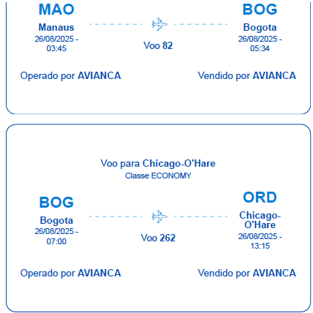

Todavia, em flagrante descumprimento contratual, a requerida comunicou, horas antes do embarque, alteração unilateral do itinerário, de modo que o voo passou a ter o seguinte cronograma: embarque em Manaus no dia 26/08/2025 às 12h15, com conexão em Bogotá e chegada a Chicago somente em 27/08/2025 às 13h15.

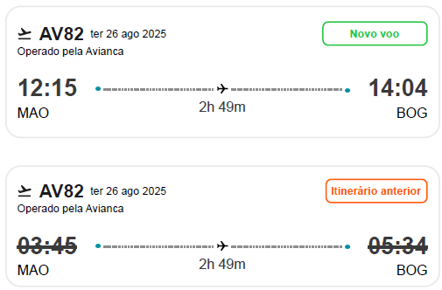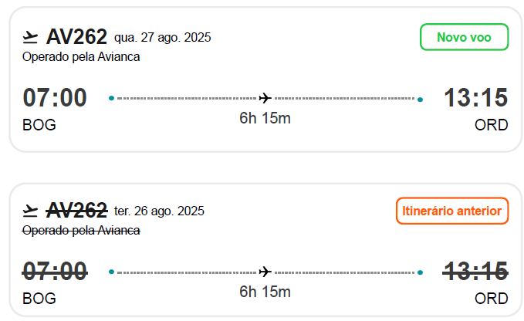

Tal modificação acarretou prejuízos relevantes, pois: (i) a conexão em Bogotá também foi alterada, obrigando a autora a pernoitar naquela cidade; (ii) a chegada ao destino final se deu com 24 (vinte e quatro) horas de atraso efetivo; (iii) a autora foi compelida a aceitar o novo voo para evitar prejuízos ainda maiores, diante da ausência de alternativas imediatas.

Além disso, a autora havia contratado reserva de veículo previamente ajustada para o período de 26/08 a 01/09/2025, sendo obrigada a alterar a locação a fim de evitar o cancelamento (no show), arcando com transtornos adicionais.

- RESERVA / LOCAÇÃO DO VEÍCULO – ORIGINAL

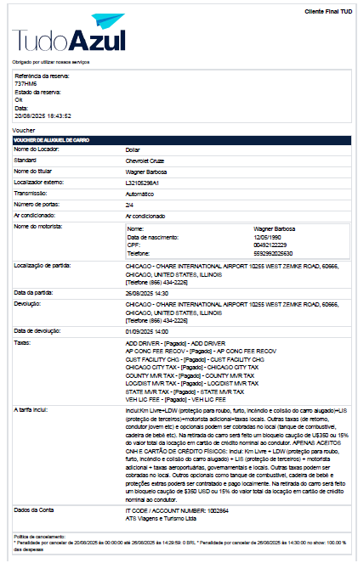

- RESERVA / LOCAÇÃO DO VEÍCULO - ALTERAÇÃO DA RESERVA APÓS MUDANÇA DE HORÁRIO DO VOO

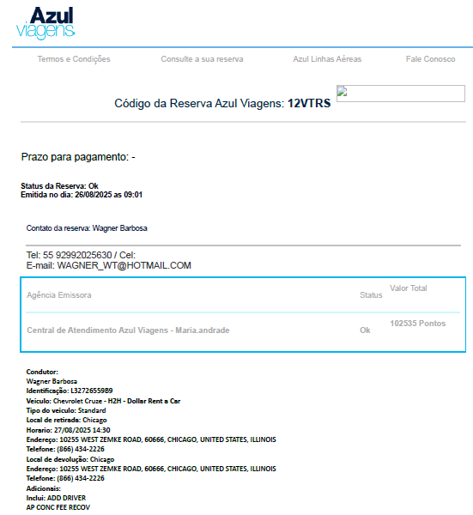

Resta demonstrado que a parte autora teve a programação de sua viagem totalmente comprometida por culpa exclusiva da empresa requerida, devido a fortuito interno, o que lhe causou um grande transtorno e frustração, visto que realizou toda uma programação para uma viagem curta (26/08/2025 a 01/09/2025), e viu seu voo atrasar em 24 (vinte e quatro) horas ao total.

Insta salientar que, a empresa requerida ofertou estadia em hotel na cidade de Bogotá/Colômbia, contudo, respectiva oferta não é capaz de compensar todo o abalo, aflições e prejuízos sofrido pela parte requerente, visto que: (i) houve perda de 01 (um) dia útil da viagem originalmente programada e (ii) ocorreram frustração das expectativas, além do desgaste físico e emocional.

Assim, resta evidente que a empresa ré, por falha na prestação do serviço de transporte aéreo (fortuito interno), violou o contrato firmado, gerando à parte autora transtornos que ultrapassam o mero aborrecimento, ensejando a devida reparação por danos morais.

3 – DO DIREITO

3.1 – DA CLARA RELAÇÃO DE CONSUMO – APLICABILIDADE DO CÓDIGO DE DEFESA DO CONSUMIDOR

Na pretensa demanda verifica-se a presença de uma relação de consumo, nos moldes estabelecidos no Código de Defesa do Consumidor, na qual o consumidor é a parte requerente, conforme preceitua o art. 2° do CDC.

Art. 2. Consumidor é toda pessoa física ou jurídica que adquire ou utilize produto ou serviço como destinatário final.

Parágrafo único. Equipara-se a consumidor a coletividade de pessoas, ainda que indetermináveis, que haja intervindo nas relações de consumo.

Art. 3. Fornecedor é toda pessoa física ou jurídica, pública ou privada, nacional ou estrangeira, bem como os entes despersonalizados, que desenvolvem atividade de produção, montagem, criação, construção, transformação, importação, exportação, distribuição ou comercialização de produtos ou prestação de serviços.

§1° Produto é qualquer bem, móvel ou imóvel, material ou imaterial.

§2° Serviço é qualquer atividade fornecida no mercado de consumo, mediante remuneração, inclusive as de natureza bancária, financeira, de crédito e securitária, salvo as decorrentes das relações de caráter trabalhista. (Grifo nosso)

Não há como se olvidar a qualidade de fornecedor da empresa requerida, assim cabe lembrar a sempre abalizada lição de Rizzatto Nunes, o qual nos ensina que:

“São fornecedores as pessoas jurídicas públicas ou privadas, nacionais ou estrangeiras, com sede ou não no país, as sociedades anônimas, as por quotas de responsabilidade limitada, as sociedades civis com ou sem fins lucrativos, as fundações, as sociedades de economia mista, as empresas públicas, as autarquias, os órgãos da Administração direta, etc. (in Curso de Direito do Consumidor, 2008, 3ª edição, Ed. Saraiva, pág. 86)”

Assim, a empresa requerida como fornecedora deverá suportar o ônus da falha de sua prestação de serviço, bem como ser compelida a atuar conforme sua condição, qual seja, a de responsável pela compensação dos danos causados a parte requerente.

Destarte, inexistem maiores dificuldades em se concluir pela aplicabilidade do referido Código de Defesa do Consumidor, visto que este corpo de normas pretende aplicar-se a todas as relações desenvolvidas no mercado brasileiro que envolva um consumidor e um fornecedor

3.2 - DA RESPONSABILIDADE OBJETIVA NO CDC

Para o caso em questão cabe a responsabilização da empresa requerida como fornecedora e prestadora de serviços, o dispositivo legal que disciplina a Responsabilidade no âmbito consumerista é o art. 14, do CDC, in verbis:

Art. 14 - O fornecedor de serviços responde independentemente da existência de culpa, pela reparação dos danos causados aos consumidores por defeitos relativos à prestação dos serviços, bem como por informações insuficientes ou inadequadas sobre sua fruição e riscos.

§ 1º - O serviço é defeituoso quando não fornece a segurança que o consumidor dele pode esperar, levando-se em consideração as circunstâncias relevantes, entre as quais:

I - o modo de seu fornecimento; (...)

Com efeito, é cediço que a responsabilidade pelo vício do serviço ou do produto, o ônus da prova acerca da inexistência da responsabilidade é do fornecedor, fundada na Teoria do Risco do Empreendimento. Nesse sentido leciona o mestre Sérgio Cavalieri Filho:

“Pela teoria do risco do empreendimento, todo aquele que se disponha a exercer alguma atividade no mercado de consumo tem o dever de responder pelos eventuais vícios ou defeitos dos bens e serviços fornecidos, independentemente de culpa.

Este dever é imanente ao dever de obediência às normas técnicas e de segurança, bem como aos critérios de lealdade, quer perante os bens e serviços ofertados, quer perante os destinatários dessas ofertas. A responsabilidade decorrente do simples fato de dispor-se alguém a realizar atividade de produzir, estocar, distribuir e comercializar produtos ou executar determinados serviços. O fornecedor passa a ser o garante dos produtos e serviços que oferece no mercado de consumo, respondendo pela qualidade e segurança dos mesmos” (Programa de Responsabilidade Civil, 10ª ed. São Paulo: Malheiros, 2012, p. 514).

A respeito do caso o Egrégio Tribunal de Justiça do Amazonas assim vem se manifestando:

Ementa: APELAÇÃO CÍVEL. DIREITO PROCESSUAL CIVIL E DO CONSUMIDOR. AÇÃO DE INDENIZAÇÃO POR DANOS MORAIS. TRANSPORTE AÉREO. ATRASO EM VOO. RISCO DA ATIVIDADE EMPRESARIAL. FALHA NA PRESTAÇÃO DO SERVIÇO. RESPONSABILIDADE OBJETIVA. ART. 14 DO CDC. DANO MORAL. CONFIGURADO. QUANTUM RAZOÁVEL E PROPORCIONAL. SENTENÇA MANTIDA. RECURSO CONHECIDO E DESPROVIDO. 1. A responsabilidade civil das companhias aéreas em decorrência da má prestação de serviços encontra-se regulado pelo Código de Defesa do Consumidor, sendo objetiva; 2. Diante das provas e da situação fática apresentada, houve um atraso de aproximadamente 12 (doze) horas, o qual não pode ser entendido como razoável, sendo devida a condenação em danos morais, em especial por não ter sido comprovada a devida assistência material e informacional aos consumidores lesados 3. O valor estipulado a título de danos morais deve ser mantido por se mostrar razoável e proporcional ao dano experimentado; 4. Sentença mantida; 5. Recurso conhecido e desprovido. (Apelação Cível Nº 0784102-54.2022.8.04.0001; Relator (a): Airton Luís Corrêa Gentil; Comarca: Manaus/AM; Órgão julgador: Terceira Câmara Cível; Data do julgamento: 25/09/2023; Data de registro: 25/09/2023) - grifo nosso -

Logo, vê-se que em nosso ordenamento jurídico, tratando-se de relação de consumo, estabelece que o fornecedor de serviços terá responsabilidade de indenizar os danos causados ao consumidor independentemente de culpa pelos defeitos inerentes à prestação do serviço, e ainda, que o serviço é considerado defeituoso quando é mal apresentado ao consumidor, gerando-lhe insegurança, insatisfação e, até, trazendo-lhe prejuízos reais.

Neste sentido, vejamos o que ensina o Mestre SÍLVIO DE SALVO VENOSA em sua obra sobre responsabilidade civil:

“Os danos projetados nos consumidores, decorrentes da atividade do fornecedor de produtos e serviços, devem ser cabalmente indenizados. No nosso sistema foi adotada a responsabilidade objetiva no campo do consumidor, sem que haja limites para a indenização. Ao contrário do que ocorre em outros setores, no campo da indenização aos consumidores não existe limitação tarifada.” (in, Direito Civil. Responsabilidade Civil, São Paulo, Ed. Atlas, 2004, p. 206).

Nesse entendimento, a conduta da empresa requerida merece ser totalmente repreendida!

3.3 – DA INDENIZAÇÃO POR DANOS MORAIS

Nos termos do art. 6º, VI, do CDC, é direito básico do consumidor a reparação por danos patrimoniais e morais decorrentes da falha na prestação de serviços.

O atraso de 24 (vinte e quatro) horas na chegada da parte autora ao destino final (Chicago), não pode ser considerado mero dissabor cotidiano, mas verdadeiro descumprimento contratual apto a gerar dano moral in re ipsa, prescindindo de comprovação específica, pois evidente a frustração, angústia e perda significativa de tempo útil.

A requerida, de forma unilateral e sem justificativa plausível, alterou o voo originalmente contratado, obrigando a autora a pernoitar em cidade estranha (Bogotá), com reflexos diretos em sua programação de viagem, inclusive com necessidade de alteração de contrato de locação de veículo, o que agravou ainda mais os transtornos.

Trata-se de típica falha na prestação do serviço (CDC, art. 14), de responsabilidade objetiva, não havendo que se falar em excludentes, por se tratar de fortuito interno próprio da atividade empresarial.

O Egrégio Tribunal de Justiça do Amazonas já firmou entendimento nesse sentido:

Ementa: APELAÇÃO CÍVEL. DIREITO PROCESSUAL CIVIL E DO CONSUMIDOR. AÇÃO DE INDENIZAÇÃO POR DANOS MORAIS. TRANSPORTE AÉREO. ATRASO EM VOO. RISCO DA ATIVIDADE EMPRESARIAL. FALHA NA PRESTAÇÃO DO SERVIÇO. RESPONSABILIDADE OBJETIVA. ART. 14 DO CDC. DANO MORAL. CONFIGURADO. QUANTUM RAZOÁVEL E PROPORCIONAL. SENTENÇA MANTIDA. RECURSO CONHECIDO E DESPROVIDO. 1. A responsabilidade civil das companhias aéreas em decorrência da má prestação de serviços encontra-se regulado pelo Código de Defesa do Consumidor, sendo objetiva; 2. Diante das provas e da situação fática apresentada, houve um atraso de aproximadamente 12 (doze) horas, o qual não pode ser entendido como razoável, sendo devida a condenação em danos morais, em especial por não ter sido comprovada a devida assistência material e informacional aos consumidores lesados 3. O valor estipulado a título de danos morais deve ser mantido por se mostrar razoável e proporcional ao dano experimentado; 4. Sentença mantida; 5. Recurso conhecido e desprovido. (Apelação Cível Nº 0784102-54.2022.8.04.0001; Relator (a): Airton Luís Corrêa Gentil; Comarca: Manaus/AM; Órgão julgador: Terceira Câmara Cível; Data do julgamento: 25/09/2023; Data de registro: 25/09/2023) - grifo nosso -

Ementa: APELAÇÃO CÍVEL. TRANSPORTE AÉREO. ATRASO NO VOO. CONVENÇÃO DE MONTREAL. INAPLICABILIDADE. CÓDIGO DE DEFESA DO CONSUMIDOR. APLICABILIDADE. FALHA NA PRESTAÇÃO DO SERVIÇO. OCORRÊNCIA. EXCLUDENTE DE RESPONSABILIDADE. NÃO COMPROVAÇÃO. DANO MATERIAL E MORAL COMPROVADOS. VALOR ARBITRADO. PROPORCIONAL E RAZOÁVEL. RECURSO CONHECIDO E DESPROVIDO. 1. Em se tratando de demanda em que se pretende buscar indenização por danos morais em virtude de atraso no voo, inaplicável ao caso a Convenção de Montreal, haja vista que a hipótese fática é divergente, devendo ser utilizadas as normas presentes no Código de Defesa do Consumidor. 2. Os apelados foram obrigados não só a aceitar o que foi imposto pela companhia aérea (atraso superior a 24h), mas também realizar despesas extraordinárias a fim de "salvar" o passeio no navio, perdendo a diária do hotel em Miami do dia 03/01/2020, adquirindo nova diária de hotel ente os dias 04 e 05/01, bem como passagens aéreas para outro pais (Honduras), realizando nova despesa com hotel nesse outro Estado entre os dias 05 e 06/01 para conseguir embarcar no cruzeiro, implicando em perda de ao menos dois dias de lazer em família. 3. Evidenciada a má prestação de serviços e ausentes quaisquer provas da ocorrência de excludentes da responsabilidade civil, é devida a indenização pelos danos materiais e morais causados. 4. No que se refere ao valor do dano moral arbitrado - R$ 5.000,00 (cinco mil reais) para cada adulto e R$ 10.000,00 (dez mil reais) para cada criança - tenho que comunga com os princípios da razoabilidade e da proporcionalidade, de maneira tal que, não sendo exorbitante, não há razão para serem revisados por este juízo recursal. 5. Apelação conhecida e desprovida em consonância com o Ministério Público. (Apelação Cível Nº 0624404-80.2020.8.04.0001; Relator (a): Maria das Graças Pessoa Figueiredo; Comarca: Manaus/AM; Órgão julgador: Primeira Câmara Cível; Data do julgamento: 13/07/2023; Data de registro: 13/07/2023) – grifo nosso –

Ementa: DIREITO DO CONSUMIDOR. APELAÇÃO CÍVEL. RESPONSABILIDADE CIVIL. FALHA NA PRESTAÇÃO DE SERVIÇO. ATRASO DE VOO. DANO MORAL. RECURSO DESPROVIDO. I. Caso em exame 1. Apelação cível objetivando a reforma da sentença que condenou a companhia aérea ao pagamento de indenização por danos morais, decorrente de falha na prestação de serviço. II. Questão em discussão 2. Há duas questões em discussão: (i) responsabilidade da companhia aérea pelo atraso do voo; (ii) determinar se o valor fixado a título de danos morais foi proporcional e razoável. II. Razões de decidir 3. A responsabilidade é objetiva, segundo o CDC, sendo irrelevante a prova de culpa da companhia aérea. 4. O valor de R$ 10.000,00 é razoável e proporcional ao dano sofrido. IV. Dispositivo e tese. 5. Apelação cível conhecida e desprovida. ________ Dispositivos relevantes citados: CDC, arts. 6º, VIII e 14. Jurisprudência relevante citada: STF, ARE 766618, Rel. Min. Roberto Barroso. (Apelação Cível Nº 0416915-34.2024.8.04.0001; Relator (a): Cláudio César Ramalheira Roessing; Comarca: Manaus/AM; Órgão julgador: Primeira Câmara Cível; Data do julgamento: 16/10/2024; Data de registro: 16/10/2024) – grifo nosso -

A Súmula 37 do Superior Tribunal de Justiça elucida o tema:

"O dano moral alcança prevalentemente valores ideais, não goza apenas a dor física que geralmente o acompanha, nem se descaracteriza quando simultaneamente ocorrem danos patrimoniais, que podem até consistir numa decorrência de sorte que as duas modalidades se acumulam e tem incidências autônomas."

Diante disso, requer-se a condenação da empresa requerida ao pagamento de indenização por danos morais no valor de R$ 15.000,00 (quinze mil reais), ou outro montante que Vossa Excelência entender adequado, com incidência de correção monetária a partir da data do arbitramento (Súmula 362/STJ) e juros de 1% ao mês desde o evento danoso (Súmula 54/STJ).

4 - DA INVERSÃO DO ÔNUS DA PROVA

A questão do ônus da prova é de relevante importância, visto que a sua inobservância pode vir a acarretar prejuízos aos que a ela se sujeitam, mormente à aplicação do Código de Defesa do Consumidor.

Em regra, o ônus da prova incumbe a quem alega o fato gerador do direito mencionado ou a quem o nega fazendo nascer um fato modificativo, conforme disciplina o art. 373, incisos I e II do Novel Código de Processo Civil.

O Código de Defesa do Consumidor, representando uma atualização do direito vigente e procurando amenizar a diferença de forças existentes ente polos processuais onde se tem num ponto, o consumidor, como figura vulnerável e noutro, o fornecedor, como detentor dos meios de prova que são muitas vezes buscados pelo primeiro, e às quais este não possui acesso, adotou teoria moderna onde se admite a inversão do ônus da prova justamente em desta problemática.

Havendo uma relação onde está caracterizada a vulnerabilidade entre as partes, como há de fato, este deve ser agraciado com as normas atinentes na Lei 8.078/90, principalmente no que tange aos direitos básicos do consumidor, e a letra da Lei é clara.

Tecidas tais considerações reportemo-nos ao Código de Defesa do Consumidor, que traz uma inovação inserida no inciso VIII, artigo 6º do CDC, onde visa facilitar a defesa do consumidor lesado, com a inversão do ônus da prova, a favor do mesmo, no processo civil só ocorre a inversão, quando, a critério do juiz, for verossímil a alegação, ou quando for ele hipossuficiente, constatando-se a inversão do “onus probandi”.

Da exegese do artigo vislumbra-se que para a inversão do ônus da prova se faz necessária à verossimilhança da alegação, conforme o entendimento do Juiz, ou a hipossuficiência da parte requerente. Portanto, são 02 (duas) as situações, presentes no artigo em tela, para a concessão da inversão do ônus da prova, quais sejam: a verossimilhança e/ou a hipossuficiência.

Daí a relevância da inversão do ônus da prova está em fazer com que o consumidor de boa-fé se torne mais consciente de seus direitos e o fornecedor mais responsável e garantidor dos serviços que põe no comércio. Portanto, haja vista, a verossimilhança das alegações da parte requerente, esta faz jus, nos termos do art. 6º, VIII da Lei n° 8.078/90, a INVERSÃO DO ÔNUS DA PROVA, o que requer desde logo.

5 - DOS PEDIDOS

Diante do exposto, a parte requerente pugna que Vossa Excelência se digne à:

- Determinar a citação da empresa requerida no endereço supracitado, na pessoa do seu representante legal, para comparecer à audiência de conciliação, instrução e julgamento, bem como querendo no prazo legal, apresentar defesa contra os fatos narrados sob pena de revelia e confissão, nos termos do art. 246 e 344 do NCPC;

- Seja determinada a aplicação do Juízo 100% digital, de acordo com a Resolução n° 345 de 09/10/2020 do CNJ e a Portaria n° 2330 de 04/12/2020 do TJAM;

- Reconhecer da aplicabilidade do Código de Defesa do Consumidor ao presente caso, declarando como objetiva a responsabilidade da empresa requerida;

- Determinar a inversão do ônus da prova face a hipossuficiência da parte requerente, nos moldes do art. 6°, VIII, do CDC;

- Informar que não tem interesse na audiência de conciliação, posto o histórico conhecido da empresa requerida em não oferecer proposta, motivo pelo qual considera que a referida audiência somente serviria para alongar o processo, merecendo ser dispensada desde já;

- Conceder o benefício da Justiça Gratuita, com fulcro no art. 9°, I da Constituição do Estado do Amazonas e art. 98 do CPC;

- Julgar TOTALMENTE PROCEDENTE o pedido para que seja a empresa requerida condenada ao pagamento de indenização por danos morais no valor de R$ 15.000,00 (quinze mil reais), ou outro montante que Vossa Excelência entender adequado, com incidência de correção monetária a partir da data do arbitramento (Súmula 362/STJ) e juros de 1% ao mês desde o evento danoso (Súmula 54/STJ);

- Seja a empresa requerida condenada ao pagamento das custas processuais e de honorários advocatícios de 20% (vinte por cento) sobre o valor apurado, além dos juros e correção monetária, em havendo recurso;

- Determinar que todas as publicações, intimações e notificações pertinentes ao presente feito sejam realizadas CONJUNTAMENTE em nome dos seus patronos ANDREY AUGUSTO BENTES RAMOS – OAB/AM 7526 e GUSTAVO DA SILVA GRILLO – OAB/AM 7.883, sob pena de nulidade, conforme §5˚, do art. 272 do CPC;

A parte requerente requer a produção de todas as provas em direito admitidas, em especial o depoimento pessoal do representante legal do requerido, bem como, prova testemunhal, documental, e de todas outras que façam necessárias ao curso da instrução processual.

Dá-se a causa o valor de R$ 15.000,00 (quinze mil reais).

Nestes termos,
pede e espera deferimento.

Manaus/AM, 01 de outubro de 2025.

-ASSINADO ELETRONICAMENTE-
ANDREY AUGUSTO BENTES RAMOS
OAB/AM 7.526

GUSTAVO DA SILVA GRILLO
OAB/AM 7.883

